PANEVROPSKI UNIVERZITET APEIRON, BANJA LUKA
FAKULTET INFORMACIONIH TEHNOLOGIJA

Redovne studije
Smjer : “Inženjering Informacionih Tehnologija“

Predmet:
HCI - Interakcija čovjek-računar

PRINCIPI DIZAJNA KORISNIČKOG INTERFEJSA I NJIHOVA PRIMJENA U SAVREMENIM WEB APLIKACIJAMA
(Seminarski rad)

Predmetni nastavnik
Prof. dr Željko Stanković

Student: Ivan Pavlović
Br. Indeksa: 92-20 RITP-S

Banja Luka, april 2026
SADRŽAJ
UVOD 1
1. Tematska razrada Human-Computer Interation (srp. Čovjek-računar interakcija) 2
1.1. Pojam i definicija HCI 2
1.2. Cilj i značaj HCI-a 2
1.3. Multidisciplinarni karakter HCI 3
2. Korisnički interfejs (engl. User Interface – UI) 5
2.1. Osnovne vrste korisničkog interfejsa 5
2.1.1. Linijski korisnički interfejs (CLI) 5
2.1.2. Grafički korisnički interfejs (GUI) 6
2.1.3. Web bazirani interfejsi 6
2.2. Savremeni interfejsi 7
3. Principi dizajna korisničkog interfejsa 9
3.1. Jednostavnost i jasnoća 9
3.2. Konzistentnost 10
3.3. Povratna informacija (feedback) 10
3.4. Efikasnost i brzina korišćenja 10
3.5. Fleksibilnost i prilagodljivost 11
4. Kriterijum upotrebljivosti (engl. Usability) 13
4.1. Efektivnost 13
4.2. Efikasnost 13
4.3. Zadovoljstvo korisnika (customer satisfaction) 15
4.4. Naučivost (learnability) 15
4.5. Zapamtljivost (memorability) 16
5. Korisničko iskustvo (engl. User Experience – UX) 18
5.1. Veza između UI i UX 18
5.2. Ergonomija u dizajnu interfejsa 19
5.3. Psihološki aspekti interakcije 20
6. Dizajn web aplikacija 21
6.1. Navigacija i struktura sadržaja 21
6.2. Responsive dizajn 22
6.3. Pristupačnost (accessibility) 22
6.4. Performanse i brzina učitavanja 23
6.5. Moderni trendovi u web dizajnu 24
6.5.1. Minimalistički dizajn 24
6.5.2. Mobile-first pristup 26
ZAKLJUČAK 28
POPIS SLIKA 29
CITATNI IZVORI 30

UVOD

U savremenom digitalnom okruženju, interakcija između čovjeka i računara postala je svakodnevna i neizostavna pojava. Gotovo svaka aktivnost, od komunikacije i zabave do poslovnih procesa, odvija se uz pomoć različitih softverskih sistema i aplikacija. U tom kontekstu, način na koji korisnik komunicira sa računarom ima ključnu ulogu u ukupnom doživljaju i efikasnosti korišćenja tehnologije.

Disciplina koja se bavi proučavanjem ove interakcije naziva se interakcija čovjek-računar (Human-Computer Interaction – HCI). Njen osnovni cilj jeste da omogući što prirodniju, jednostavniju i efikasniju komunikaciju između korisnika i sistema. U okviru ove oblasti posebno mjesto zauzima dizajn korisničkog interfejsa, koji predstavlja direktnu tačku kontakta između čovjeka i aplikacije.

Dobro dizajniran korisnički interfejs omogućava korisniku da bez poteškoća obavi željene zadatke, dok loš interfejs može dovesti do frustracije, grešaka i odustajanja od korišćenja sistema. Upravo zbog toga, principi dizajna korisničkog interfejsa i kriterijumi njegove upotrebljivosti imaju veliki značaj u razvoju savremenih aplikacija.

Poseban fokus danas stavlja se na web aplikacije, koje su dostupne širokom krugu korisnika i koriste se na različitim uređajima. One zahtijevaju pažljivo planiran dizajn kako bi bile funkcionalne, pregledne i prilagođene različitim potrebama korisnika. Pored tehničke ispravnosti, sve veći značaj ima i korisničko iskustvo, koje obuhvata subjektivni doživljaj korisnika tokom interakcije sa sistemom.

Tematska razrada Human-Computer Interation (srp. Čovjek-računar interakcija)

„Interakcija čovjek–računar, poznata kao HCI (Human-Computer Interaction), predstavlja oblast koja se bavi načinima na koje ljudi koriste računare i kako se ti sistemi mogu unaprijediti da budu što pristupačniji i efikasniji za korisnike. U suštini, HCI proučava odnos između korisnika i tehnologije, odnosno način na koji se odvija komunikacija između njih“ (Dix & Finlay, 2004).

Pojam i definicija HCI

Interakcija čovjek-računar (HCI) predstavlja naučnu i stručnu oblast koja se bavi proučavanjem načina na koji ljudi koriste računarske sisteme, kao i razvojem metoda i principa za unapređenje te interakcije. U osnovi, HCI nastoji da odgovori na pitanje kako napraviti tehnologiju koja će biti prilagođena čovjeku, a ne obrnuto.

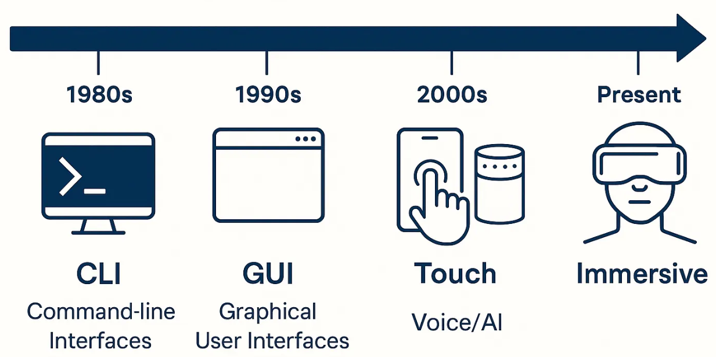
Slika 1 - Istorija HCI razvoja tokom godina
Razvoj ove discipline usko je povezan sa razvojem računarske tehnologije. U ranim fazama, računari su bili dostupni samo stručnjacima i korištenje je zahtijevalo specifična tehnička znanja. Međutim, sa širenjem upotrebe računara u svakodnevnom životu, postalo je neophodno razviti sisteme koje mogu koristiti i osobe bez tehničkog predznanja. Upravo tu se javlja potreba za HCI pristupom.

Cilj i značaj HCI-a

Osnovni cilj HCI discipline jeste unapređenje interakcije između čovjeka i računara na način koji će biti prirodan, intuitivan i efikasan. To podrazumijeva razvoj interfejsa koji omogućavaju korisnicima da bez poteškoća izvršavaju zadatke, uz minimalan napor i što manje grešaka.

Jedan od ključnih ciljeva jeste povećanje upotrebljivosti sistema. Upotrebljivost podrazumijeva da korisnik može lako naučiti kako da koristi sistem, da ga efikasno koristi i da pri tome ima pozitivan osjećaj tokom rada. Kada je sistem dobro dizajniran, korisnik se fokusira na zadatak, a ne na alat koji koristi.

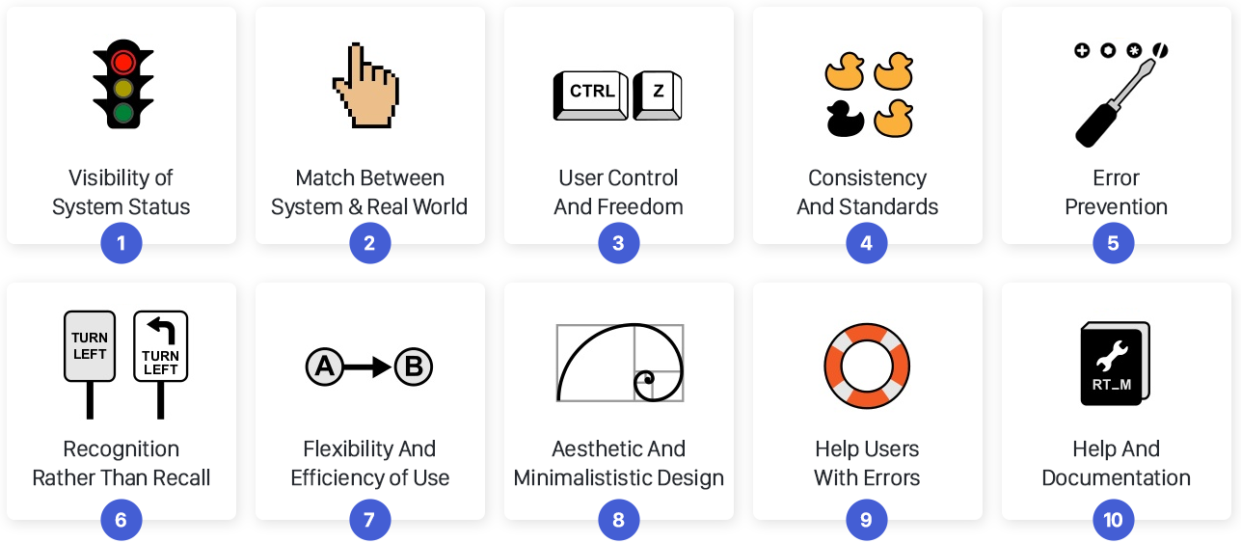
Slika 2 - 10 heuristika upotrebljivosti za dizajn korisničkog interfejsa
HCI ima važnu ulogu u tome da korisnicima bude lakše koristiti neki sistem. Ako je interfejs pretrpan informacijama ili loše organizovan, korisnik mora više razmišljati da bi shvatio šta treba uraditi. To može biti naporno i zbunjujuće. S druge strane, kada je interfejs jednostavan i jasno složen, korisnik se lakše snađe, brže donosi odluke i rjeđe pravi greške.

Multidisciplinarni karakter HCI

Veliki uticaj na HCI imaju sociologija i antropologija. One pomažu da se bolje shvati kako društvo, kultura i način ponašanja utiču na to kako ljudi koriste tehnologiju. Takođe, bitno je i kako ljudi funkcionišu u grupama i kako to utiče na korištenje nekih sistema. U posljednje vrijeme sve više se koristi i neuroznanost u HCI-ju. Na primjer, kroz praćenje pokreta očiju ili mjerenje koliko je mozak opterećen tokom korištenja nekog sistema. Sve to pomaže da se interfejs bolje prilagodi korisniku i da bude lakši za korištenje.

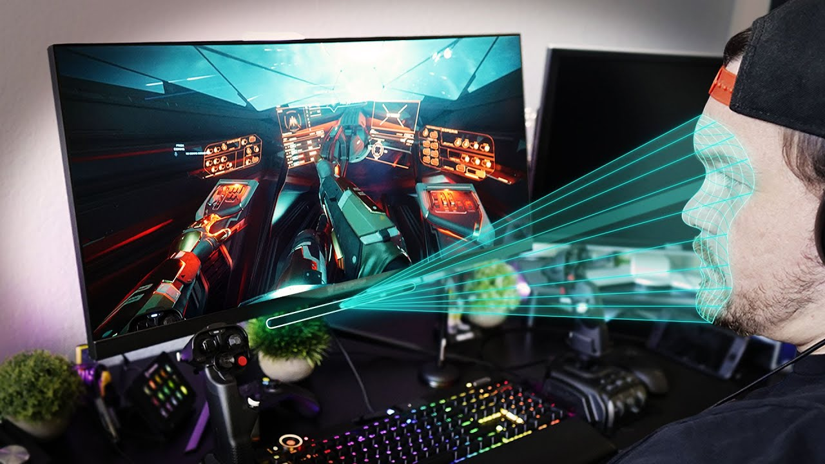
Slika 3 - Uređaj koji omogućava eye-tracking
Lingvistika takođe ima važnu ulogu u HCI-ju. Ona pomaže u razvoju sistema kao što su chatbotovi i prepoznavanje govora. Važno je razumjeti kako ljudi pričaju, postavljaju pitanja i daju komande, da bi ti sistemi djelovali prirodnije, a ne kao da pričamo sa robotom.

Industrijski dizajn i inženjerstvo se više bave fizičkim dijelom korištenja tehnologije. To su stvari kao što su oblik miša i tastature, osjećaj na dodir ili dizajn pametnih uređaja koji se nose. Čak i materijal od kojeg je uređaj napravljen može uticati na to kako ga doživljavamo.

Na kraju, bitna je i etika u HCI-ju. Tu spadaju pitanja privatnosti, pristupačnosti i poštenog rada sistema. Zbog toga je važno da zajedno rade programeri, dizajneri i drugi stručnjaci kako bi tehnologija bila bolja za sve korisnike.

Korisnički interfejs (engl. User Interface – UI)

Korisnički interfejs je jedan od najvažnijih dijelova svake aplikacije, jer preko njega korisnik koristi sistem. On povezuje korisnika sa svim funkcijama koje aplikacija ima. Da bi aplikacija bila dobra, važno je da interfejs bude jednostavan za korištenje, brz i da izgleda uredno i jasno.

Osnovne vrste korisničkog interfejsa

Postoji više vrsta korisničkih interfejsa, u zavisnosti od toga kako korisnik komunicira sa sistemom. Svaki tip ima svoje prednosti i mane, pa se koristi u različitim situacijama, u zavisnosti od toga šta je potrebno i ko koristi sistem.

Linijski korisnički interfejs (CLI)

Linijski korisnički interfejs, odnosno CLI, je jedan od najstarijih načina rada na računaru. Kod ovog interfejsa korisnik unosi komande preko tastature, tako što piše određene naredbe. Sistem te naredbe izvršava i prikazuje rezultat u tekstualnom obliku.

„U komandno-linijskom interfejsu, korisnik unosi komande i čeka da interaktivni sistem odgovori. Obično se to dešava u terminalu koji korisniku ne nudi ništa osim tekstualnog upita. Odgovor sistema je takođe tipično samo tekst, s kojim korisnik ne može direktno da interaguje (recimo, kliktanjem na tekst), osim izdavanjem druge komande“ (Hornbæk, Kristensson, & Oulasvirta, 2025).

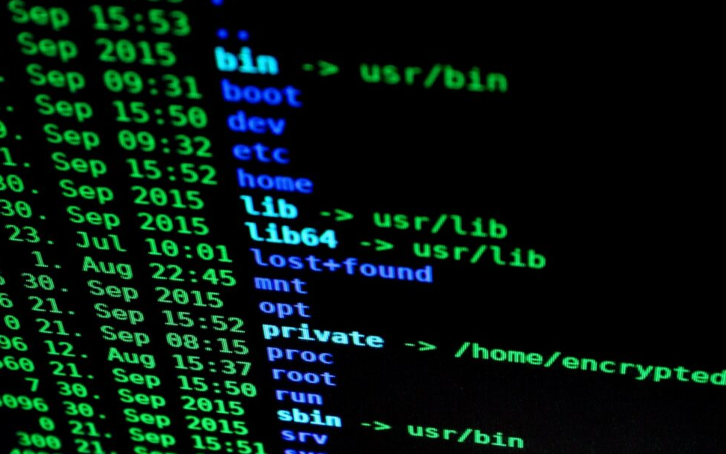
Slika 4 - Primjer CLI interfejsa
Iako CLI na prvi pogled može djelovati zastarjelo i teško za korištenje, on se i danas dosta koristi među programerima i administratorima. Njegove prednosti su što ne troši puno resursa, može se lako automatizovati pomoću skripti i daje tačnu kontrolu nad sistemom. Mana je što ga je teže naučiti, jer treba pamtiti komande, a nema ni vizuelnih elemenata koji pomažu korisniku.

Grafički korisnički interfejs (GUI)

Grafički korisnički interfejs, odnosno GUI, je mnogo olakšao korištenje računara običnim korisnicima. Za razliku od CLI, ovdje se koriste vizuelni elementi kao što su prozori, ikonice, dugmad i meniji. Korisnik ne mora pamtiti komande, nego samo prepoznaje šta mu treba i klikne na to.

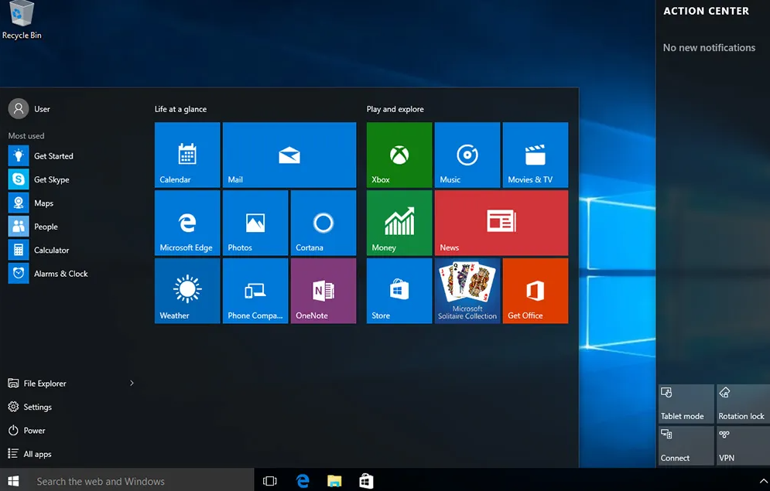
Slika 5 - Primjer GUI interfejsa
„Ovaj način rada naziva se WIMP i naširoko se koristi u popularnim operativnim sistemima kao što su Windows, macOS i mnoge Linux distribucije jer vizualna prezentacija elemenata smanjuje krivulju učenja i čini sistem lakšim za upotrebu.

Glavna prednost GUI‑ja je što korisniku omogućava jednostavniju i bržu navigaciju kroz računarske funkcije koristeći vizuelne tragove i direktnu manipulaciju elemenata, čime se smanjuje potreba za memorisanjem sintakse i povećava efikasnost u obavljanju zadataka“ (The Editors of Encyclopaedia Britannica, n.d.).

Web bazirani interfejsi

Web bazirani interfejsi su posebna vrsta grafičkih interfejsa koji se ne instaliraju na računar kao klasične aplikacije, nego se koriste preko internet pregledača kao što su Chrome, Firefox ili Edge.

„Ovi okviri omogućavaju kreiranje responzivnih, interaktivnih i skalabilnih veb aplikacija koje zadovoljavaju različite potrebe korisnika” (Iqbal, i drugi, 2024).
Ovi interfejsi se prave pomoću osnovnih web tehnologija kao što su HTML, CSS i JavaScript. Njihova glavna prednost je to što mogu raditi na bilo kojem uređaju i operativnom sistemu, sve dok postoji pregledač i internet.

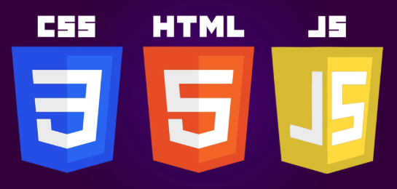
Slika 6 - HTML, CSS i JavaScript tehnologije korištene za razvoj web baziranog interfejsa
Još jedna dobra stvar je što se ažuriranja rade na serveru, pa korisnici uvijek imaju najnoviju verziju bez potrebe da nešto instaliraju. Danas se mnogo aplikacija koristi na ovaj način, kao što su e-bankarstvo ili sistemi za učenje online.

Savremeni interfejsi

U posljednje vrijeme sve se više prelazi sa klasičnih desktop interfejsa na modernije načine korištenja. Mobilni interfejsi, koji se koriste na telefonima i tabletima, prilagođeni su manjim ekranima i rade na dodir umjesto na miš. Takođe, koriste se stvari kao što je prilagođavanje izgleda ekranu, da bi sve bilo pregledno na različitim uređajima.

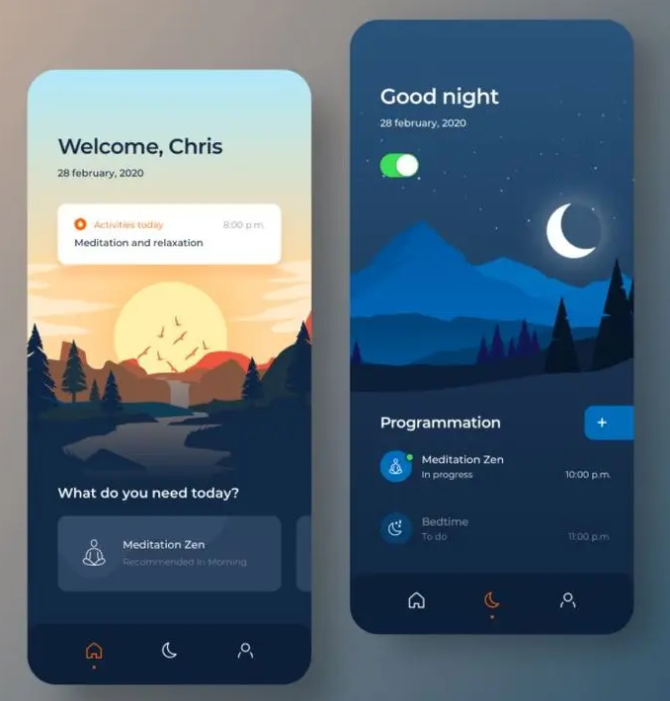
Slika 7 - Primjer savremenog interfejsa razvijen za mobilne uređaje

“Najnapredniji korisnički interfejsi danas često koriste više različitih modaliteta za komunikaciju sa korisnikom, ne oslanjajući se samo na dodir ili vizuelne elemente. Takvi multimodalni interfejsi integrišu glasovne komande, geste, praćenje pogleda (gaze tracking), dodir, pa čak i signale iz mozga kako bi omogućili prirodniju i intuitivniju interakciju između ljudi i računara. Multimodalni sistemi kombiniraju različite senzore i komunikacijske kanale kako bi korisnicima omogućili fleksibilniju i prirodniju kontrolu nad tehnologijom, slično načinu na koji ljudi komuniciraju jedni s drugima koristeći govor, pokrete i vizualne tragove.

Primjeri ovakvih interfejsa uključuju glasovne asistente koji koriste prepoznavanje govora, sistem upravljanja gestama u VR/AR okruženjima, te praćenje pogleda kao dodatni način ulaza u sistem; svaki modalitet može doprinijeti bogatijem i prirodnijem korisničkom iskustvu. U nekim eksperimentalnim i istraživačkim aplikacijama, razvijaju se i interfejsi koji povezuju mozak i računar (BCI), omogućavajući korisnicima da direktno koriste moždane signale za kontrolu uređaja i komunikaciju, što može biti posebno korisno u medicini i za osobe sa invaliditetom” (Oviatt, 2012).


Slika 8 - Primjer upotrebe proširene stvarnosti
„Cilj ovih naprednih interfejsa je učiniti korištenje tehnologije što prirodnijim i manje opterećujućim, omogućavajući korisnicima da koriste više modaliteta odjednom ili da biraju modalitet koji im najviše odgovara u određenom kontekstu. Takvi sistemi se često istražuju u kontekstu virtuelne i proširene stvarnosti (VR/AR), gdje kombinacija glasa, pokreta i pogleda omogućava intuitivniju navigaciju i interakciju u trodimenzionalnom prostoru“ (Oviatt, 2012).

Principi dizajna korisničkog interfejsa

Kada pričamo o dobrom korisničkom interfejsu, nije dovoljno da aplikacija samo radi. Bitno je i kako je sve organizovano, kako reaguje na korisnika i koliko je jednostavna za korištenje. Zbog toga postoje određena pravila koja pomažu prilikom pravljenja interfejsa.

Jednostavnost i jasnoća

Jednostavnost je jedan od najvažnijih principa. Ne znači da treba ukloniti sve opcije, nego da se korisniku pokaže samo ono što mu stvarno treba u tom trenutku. Ako ima previše informacija, korisnik se lako zbuni i treba mu više vremena da nađe ono što traži.

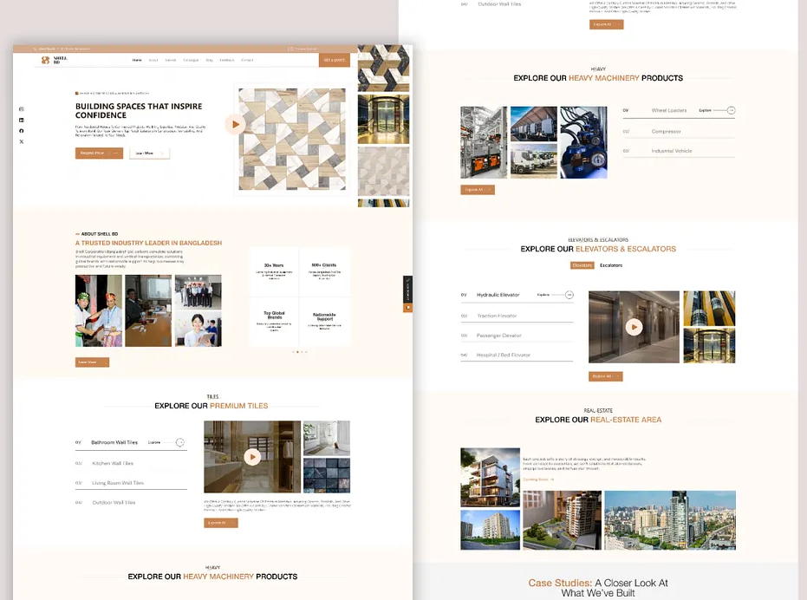
Slika 9 - Primjer jednostavnog i jasnog interfejsa
Dobar interfejs je onaj gdje su sve stvari jasne odmah. Dugmad, meniji i opcije trebaju imati razumljive nazive, bez komplikovanja. Korisnik treba odmah da zna šta će se desiti kada klikne na nešto.

Jedan dobar primjer je kada aplikacija vodi korisnika korak po korak. Tako se ne prikazuje sve odjednom, nego se opcije pojavljuju postepeno kako korisnik ide dalje.

Konzistentnost

Konzistentnost znači da se iste stvari ponašaju isto kroz cijelu aplikaciju. Ako neko dugme ima određenu funkciju na jednom mjestu, korisnik očekuje da će isto raditi i na drugim mjestima.
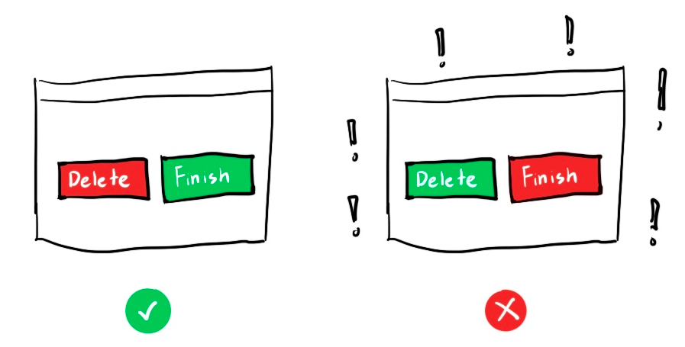
Slika 10 - Konzistentnost u korisničkom interfejsu i korisničkom iskustvu
Ovo je važno jer korisnik ne mora stalno učiti iz početka. Kada jednom nauči kako nešto radi, može to isto znanje koristiti i dalje. Tako se brže radi i pravi se manje grešaka.

“Konzistentnost u korisničkom interfejsu znači da su vizuelni elementi kao što su boje, fontovi i raspored elemenata ujednačeni kroz cijeli sistem, što omogućava korisnicima da interfejs lakše razumiju i koriste bez konfuzije. Kada su ti elementi dosljedni, korisnici brže usvajaju obrasce korištenja i mogu intuitivnije obavljati zadatke jer ne moraju svaki put „ponovo učiti“ ako pogledaju drugi ekran ili stranicu dizajna” (Shehzad, 2025).

Povratna informacija (feedback)

Svaka radnja koju korisnik uradi treba da ima neku reakciju sistema. To znači da korisnik treba odmah da vidi da je nešto kliknuo i šta se dalje dešava. Ako toga nema, može se zbuniti i neće biti siguran da li je sve uradio kako treba.

Povratna informacija može biti na više načina. Na primjer, dugme može promijeniti boju kada se klikne, može se pojaviti neka poruka ili znak da se nešto učitava dok sistem radi.

Efikasnost i brzina korišćenja

Dobar interfejs omogućava da korisnik brzo završi ono što želi. To znači da su bitne opcije lako dostupne i da nema puno nepotrebnih koraka. Ako korisnik mora stalno prolaziti kroz više stranica ili unositi iste stvari, to može biti naporno i sporo.
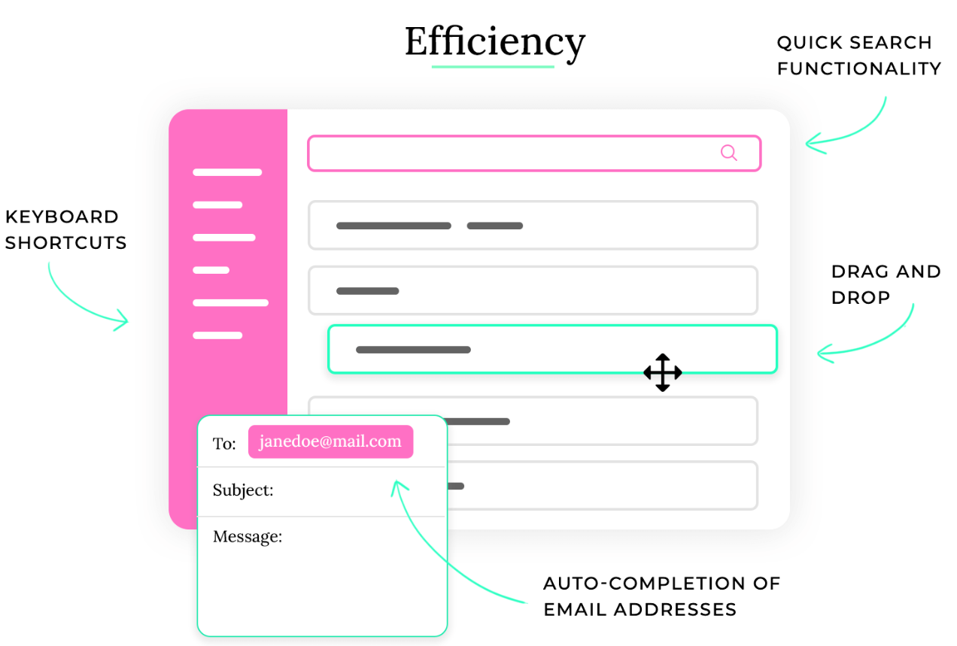
Slika 11 - Primjer korištenja automatizacije i prečica za postizanje efikasnog interfejsa
Iskusnijim korisnicima često znači da imaju prečice ili neke brže načine rada. Početnicima treba jednostavnost, ali naprednijima treba omogućiti da rade brže. Efikasnost nije samo brzina sistema, nego i koliko brzo korisnik može završiti zadatak.

Fleksibilnost i prilagodljivost

Fleksibilan interfejs znači da različiti korisnici mogu koristiti aplikaciju na način koji njima odgovara. Ljudi su različiti i nemaju svi isto znanje ili navike, pa je važno da sistem to uzme u obzir.

To može značiti da korisnik može promijeniti izgled aplikacije, izabrati jezik ili način prikaza podataka. Takođe, aplikacija treba raditi dobro i na računaru i na telefonu.

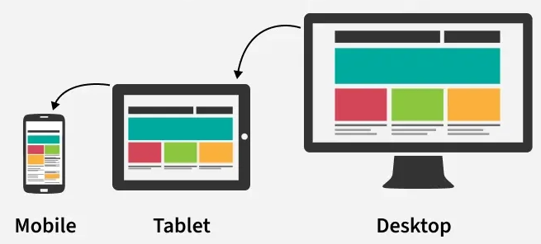
Slika 12 - Responzivan dizajn aplikacije za sve uređaje
Kod web aplikacija je posebno bitno da se dizajn prilagodi veličini ekrana, tako da izgleda dobro na svakom uređaju. Ovo korisnicima daje bolji osjećaj i lakše korištenje.

Fleksibilnost pomaže da korisnici budu zadovoljniji jer mogu koristiti aplikaciju na svoj način.

Kriterijum upotrebljivosti (engl. Usability)

“Upotrebljivost znači koliko je neki sistem lak za korištenje i koliko se brzo može naučiti, ali obuhvata i zadovoljstvo korisnika tokom korištenja, dakle ne radi se samo o funkcionalnosti, nego i o tome da korisnik osjeća ugodno i zadovoljan je tokom interakcije” (Coursera Staff, 2025).

Efektivnost

Efektivnost znači koliko korisnik može da završi neki zadatak koristeći sistem. Ako korisnik ne može da postigne cilj ili stalno pravi greške, sistem se ne može smatrati efektivnim.

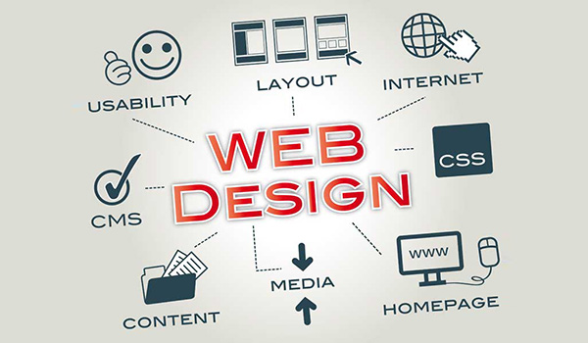
Slika 13 - Sve karakteristike koje čine efektivan interfejs
U praksi, efektivnost znači da su funkcije jasno prikazane i lako dostupne. Korisnik treba da može da završi zadatak bez mnogo traženja kroz aplikaciju. Ako treba previše koraka ili su opcije nejasno označene, efektivnost opada.

Efikasnost

Efikasnost znači koliko brzo i koliko truda treba da se uloži da bi se neki zadatak završio. Čak i ako korisnik može da završi zadatak, ako mu treba previše vremena ili puno klikova, interfejs nije baš efikasan.

Dobar sistem treba da omogući korisniku da brzo dobije rezultat. To znači da sadržaj bude logično organizovan, da ima što manje koraka i da procesi budu jednostavni. Kod složenijih aplikacija, efikasnost se može poboljšati i kroz prečice ili automatizaciju.

Slika 14 - Primjer ne efikasnog interfejsa
Takođe, dobra organizacija elemenata na ekranu pomaže korisniku da brzo pronađe šta mu treba. Ako su opcije raspoređene logično i označene jasno, korisnik neće gubiti vrijeme na traženje i sve ide brže. Kod kompleksnijih zadataka mogu da pomognu prečice i automatizovani procesi, jer smanjuju broj klikova i skraćuju vrijeme potrebno za završavanje zadatka.

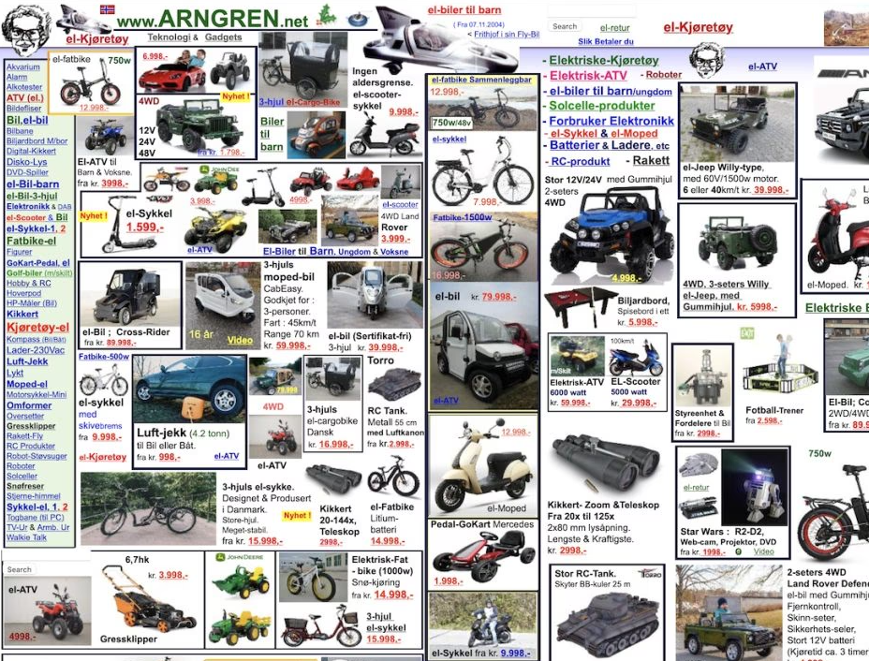
Slika 15 - Dodatni primjer ne efikasnog interfejsa

Zadovoljstvo korisnika (customer satisfaction)

Zadovoljstvo korisnika znači koliko osoba koja koristi sistem uživa u korišćenju. Čak i ako sistem radi dobro i brzo, ako nije prijatan za korišćenje, korisnici ga neće rado koristiti. Na zadovoljstvo utiču stvari kao što su izgled interfejsa, koliko je jednostavan za korišćenje i koliko korisnik ima osjećaj da kontroliše situaciju. Kada je interfejs pregledan i prijatan, korisnik ima bolji doživljaj i veća je šansa da će opet koristiti aplikaciju.

“Zadovoljstvo korisnika odnosi se na percipiranu razliku između stvarnih i očekivanih koristi koju korisnik doživljava prilikom korištenja proizvoda ili usluge, što odražava njihov ukupni doživljaj interakcije s tim proizvodom” (International Journal of Information Management, 2020).

Naučivost (learnability)

Naučivost znači koliko je lako novom korisniku da nauči kako sistem funkcioniše i da počne da radi osnovne stvari. Cilj svakog dobrog interfejsa je da korisnik što brže nauči kako da koristi sistem, najbolje bez čitanja uputstava ili traženja pomoći. Ako je interfejs intuitivan, korisnik sam brzo shvati šta treba da radi.

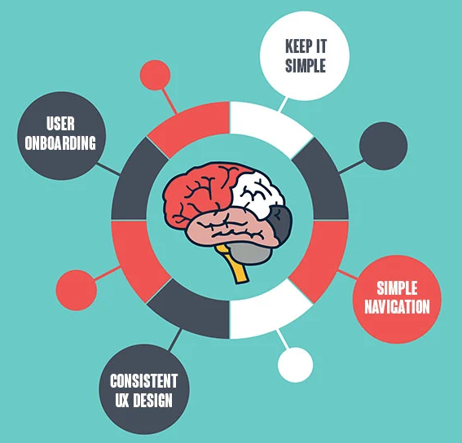
Slika 16 - četiri metode koje možemo koristiti da poboljšamo naučivost u UX dizajnu

Dobar dizajn pomaže naučivosti na nekoliko načina. Prvo, korisnik treba da prepozna poznate stvari. Na primjer, klik na ikonu u obliku kuće vodi na početnu stranicu, ikona kofera znači podešavanja, a strelica ulijevo znači povratak. Drugo, jasne oznake dugmadi i polja olakšavaju snalaženje. Na primjer, bolje je napisati „Sačuvaj promjene“ nego samo „Izvrši“, jer korisnik odmah zna šta će se desiti.

Također, važno je da sve bude konzistentno. Ista imena, ista mjesta dugmadi i iste boje smanjuju zbunjenost. Ako je dugme za potvrdu uvijek u donjem desnom uglu i zeleno, korisnik će ga lakše pronaći na svim stranicama. Na taj način korisnik brže uči i pamti kako sistem funkcioniše.

Zapamtljivost (memorability)

Zapamtljivost se nadovezuje na naučivost, ali se fokusira na nešto drugo. Radi se o tome koliko lako korisnik može da se ponovo snađe u sistemu nakon nekog vremena pauze, na primjer nakon dana, sedmica ili čak mjeseci. Ako interfejs zahtijeva stalno ponovno učenje i korisnik se osjeća kao da prvi put vidi aplikaciju, to je problem. Dobra zapamtljivost znači da interfejs „pamti“ znanje koje je korisnik već stekao.

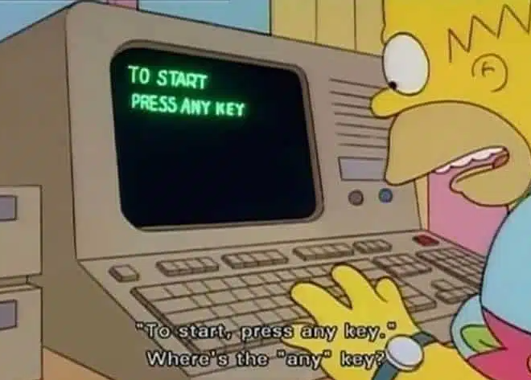
Slika 17 - Primjer konfuznog korisničkog interfejsa kroz šalu u Simpson-ima

Jasan i logičan raspored elemenata jako pomaže zapamtljivosti. Kada su funkcije grupisane na očekivan način, na primjer sve opcije vezane za korisnički nalog na jednom mjestu, a sve opcije za izvještaje na drugom, korisniku je lakše da se sjeti gdje se šta nalazi. Takođe, vizuelni znakovi poput ikonica, boja i fontova služe kao podsjetnici. Čak i ako korisnik ne pamti tačan naziv dugmeta, može prepoznati crvenu ikonicu korpe kao brisanje ili plavu ikonicu olovke kao uređivanje.
“Konzistentnost u korisničkim interfejsima znači da se isti obrasci i pravila koriste na svim ekranima, što smanjuje potrebu da korisnik pamti nove načine rada i time olakšava korištenje interfejsa. Dosljedno vizuelno i funkcionalno ponašanje omogućava korisniku da nauči jednom, a primijeni mnogo put”, čime se smanjuje konfuzija i povećava efikasnost u izvršavanju zadataka” (Interaction Design Foundation, 2019).

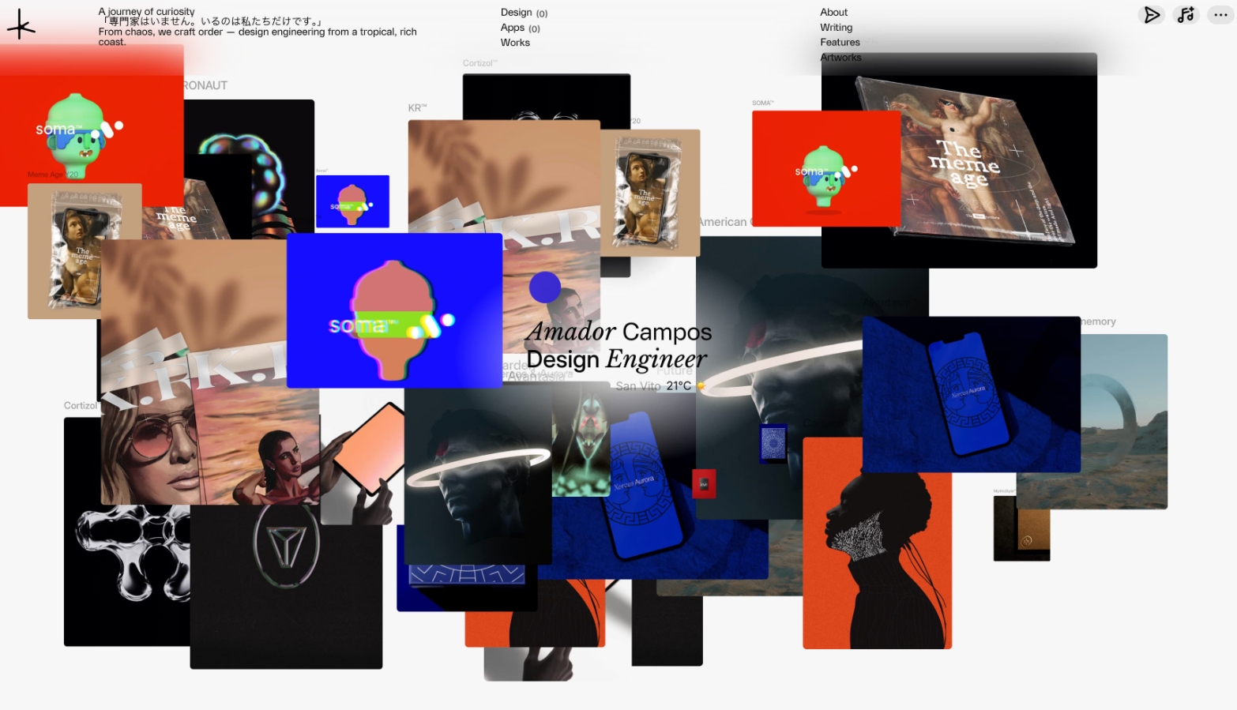
Slika 18 - Web sajtovi koji ostvaruju zapamtljivost među korisnicima
Zapamtljivost je posebno važna za sisteme koje korisnici ne koriste svakodnevno, kao što su interne administracijske platforme, softver za računovodstvo ili e-bankarstvo. Ako korisnik provede sedmicu ili dvije bez korišćenja sistema, dobar interfejs mu omogućava da se brzo vrati u produktivan rad bez frustracije i gubljenja vremena na ponovno učenje.

Korisničko iskustvo (engl. User Experience – UX)

Korisničko iskustvo, ili UX (User Experience), znači kako neko doživljava korišćenje nekog sistema, proizvoda ili usluge. Za razliku od fokusiranja samo na izgled ili interfejs, UX uključuje sve što se dešava kad koristimo taj sistem, od prvog susreta sa aplikacijom, preko učenja kako se koristi, svakodnevnog korišćenja, pa do osjećaja koji ostane nakon što prestanemo da ga koristimo. Ukratko, UX je lični utisak korisnika koji može biti dobar, loš ili neutralan.

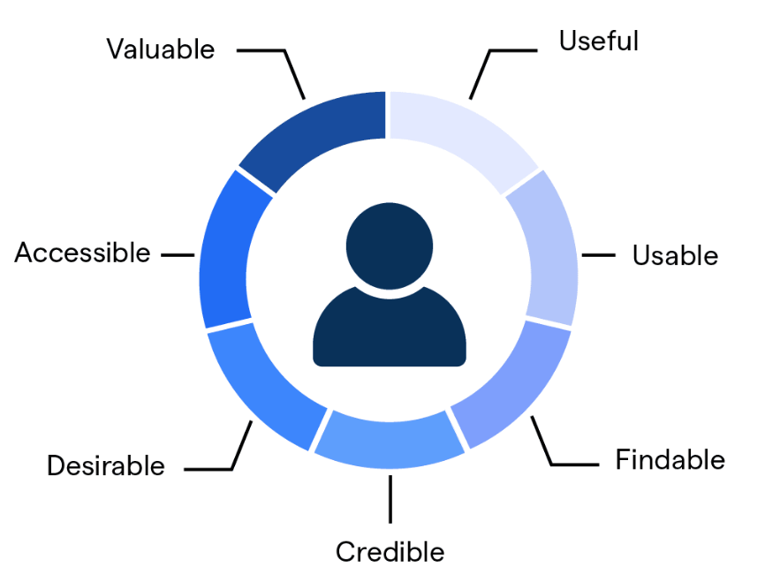
Slika 19 - Metode koje čine kompletan i ispravan korisnički interfejs

Veza između UI i UX

UI, što znači korisnički interfejs, i UX, što znači korisničko iskustvo, dosta su povezani i često ljudi misle da su isto, ali zapravo postoje razlike koje je važno razumjeti. UI se odnosi na konkretne stvari koje vidimo na ekranu, kao što su dugmad, polja za unos, meniji, ikonice, fontovi, boje i raspored elemenata. To su stvari sa kojima korisnik fizički interaguje, preko klika ili dodira.

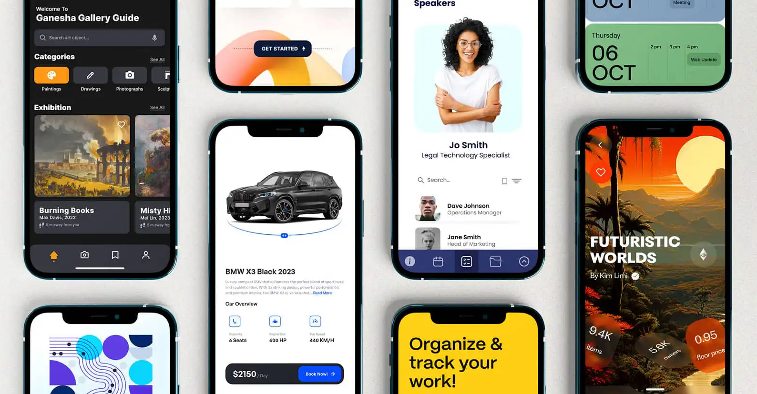
Slika 20 - Primjer veze između UX-a i UI-a
Može se reći da UI utiče na UX, ali dobar UI sam po sebi ne znači da je i UX dobar. Lijep i moderan interfejs može privući korisnika i ostaviti dobar prvi utisak, ali ako je sve nelogično raspoređeno ili korisnik ne zna šta se dešava kad klikne na nešto, iskustvo će biti loše. S druge strane, jednostavan UI koji možda ne izgleda naročito fancy, ali je jasan, brz i funkcionalan, može pružiti odlično korisničko iskustvo. Cilj dizajnera i developera je da UI bude i lijep i praktičan, jer tek tada korisnik dobija pravo pozitivno iskustvo.

Ergonomija u dizajnu interfejsa

Ergonomija je nauka koja se bavi time kako da sistemi, uređaji i okruženje budu prilagođeni čovjeku, da bi korišćenje bilo udobnije, prirodnije i bezbjednije. Kada govorimo o dizajnu korisničkih interfejsa, ergonomija znači da se prave pravila koja uzimaju u obzir kako ljudi rade i razmišljaju. Glavna ideja je da korisnik ne treba da se prilagođava sistemu, nego da sistem bude prilagođen njemu.

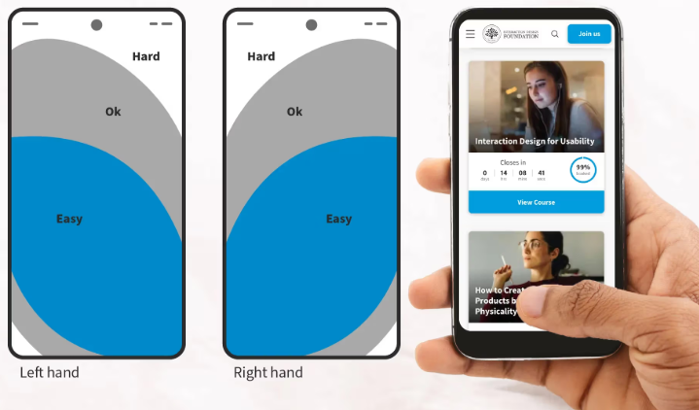
Slika 21 - Primjer ergonomije na web sajtu optimizovan za mobilne uređaje
Dobar primjer ergonomije je dizajn mobilnih aplikacija. Većina ljudi drži telefon jednom rukom i koristi palac za većinu stvari na ekranu. Zato je važno da ključne opcije, kao što su dugme za slanje poruke, potvrda neke radnje ili navigacija nazad, budu lako dostupne palcu, u donjoj polovini ekrana ili na strani na kojoj korisnik drži telefon. Ako su važne stvari na vrhu ekrana, do kojih palac teško dopire, to je loše za ergonomiju. Dugmad takođe treba da budu dovoljno velika da se lako pogode, jer i par piksela razlike može napraviti frustrirajuću grešku. Na desktop računarima, ergonomija znači da tastatura bude pravilno raspoređena, da postoje prečice za često korišćene stvari i da kontrast ekrana bude podešen tako da oči ne budu napregnute tokom dužeg rada.

Psihološki aspekti interakcije

Psihologija igra važnu ulogu u dizajnu interfejsa, i često se to podcijeni. Ljudi nisu neutralni posmatrači, oni dolaze sa određenim očekivanjima, navikama i načinom razmišljanja koji utiču na to kako koriste aplikacije i tumače ono što vide. Ako dizajner razumije ove stvari, može napraviti interfejs koji je funkcionalan, ali i prirodan i lak za korišćenje.

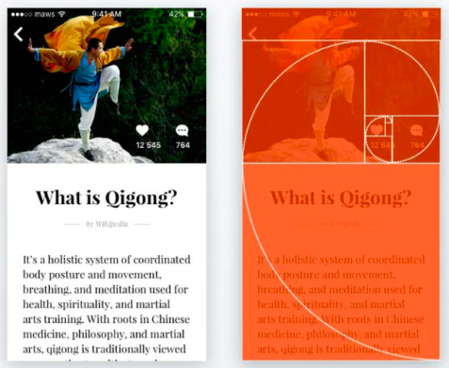
Slika 22 - Vizuelno privlačan web sajt koji zadržava posmatrača
Jedan poznat princip je princip očekivanja. Korisnici naviknuti na druge stranice i aplikacije očekuju da klik na logo vodi na početnu stranicu, da dugme za potvrdu bude istaknutije od dugmeta za odustajanje, da crvena znači grešku, a zelena potvrdu ili uspjeh. Ako se ta očekivanja ne ispune bez razloga, korisnik može biti zbunjen i raditi sporije ili praviti više grešaka. Kada sistem ne prati ove običaje, korisnik mora da pogađa šta treba da uradi, a to pokazuje loš dizajn.

Boje, kontrast i raspored elemenata takođe utiču na pažnju korisnika. Mozak automatski primjećuje stvari koje se ističu, kao veća slova, svijetle boje, pokret ili izolovani elementi. Dobar dizajn koristi ovo da korisnik primijeti najvažnije stvari u pravom trenutku. Na primjer, dugme „Kupi“ može biti obojeno jarkom bojom i smješteno na vidljivo mjesto, dok opcije kao „Dodaj u listu želja“ ostaju manje primjetne. Psihološki efekti, kao Hickov zakon, pokazuju da više opcija znači duže razmišljanje. Zato dobar interfejs ne daje previše izbora odjednom, nego postepeno prikazuje relevantne opcije, olakšavajući korisniku donošenje odluka i smanjujući zamor. Na ovaj način psihologija pomaže da dizajn bude i efikasan i prijatan za korišćenje.

Dizajn web aplikacija

Dizajn web aplikacija ima nekoliko posebnosti koje ga razlikuju od dizajna običnih desktop programa. Za razliku od desktop aplikacija koje rade na poznatom računaru i sistemu, web aplikacije se koriste na raznim uređajima, operativnim sistemima i pregledačima. Ekrani mogu biti različite veličine i rezolucije, a računari različito brzi. Zbog toga dizajneri i developeri moraju da vode računa o mnogo stvari.

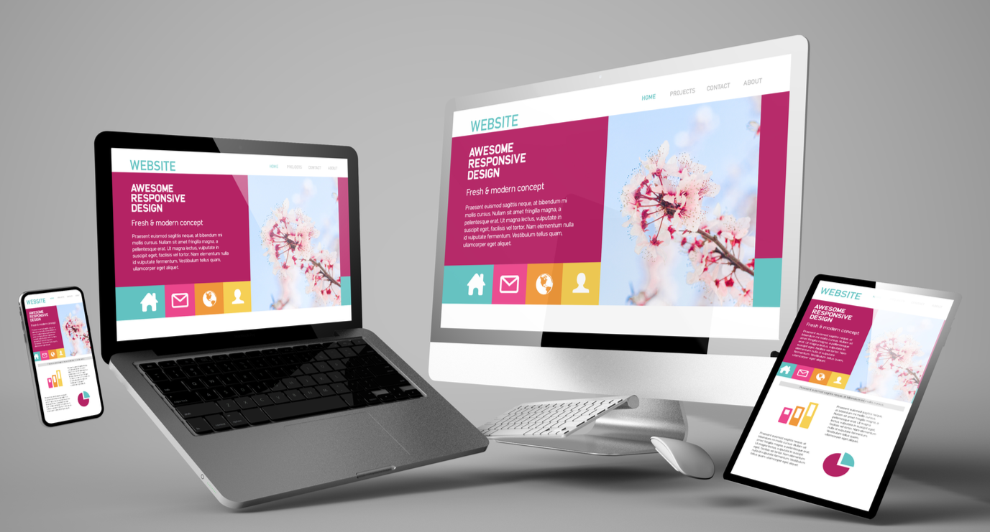
Slika 23 - Dizajn web aplikacije za različite ekrane

Navigacija i struktura sadržaja

Navigacija je osnovni dio svake web aplikacije. Ako korisnik ne može da pronađe ono što mu treba, ni najbolja funkcionalnost neće mu pomoći. Navigacija nije samo meni na vrhu stranice. Uključuje hijerarhiju stranica, veze između njih, vizuelne znakove i „mrvice“ koje pokazuju gdje se korisnik nalazi.

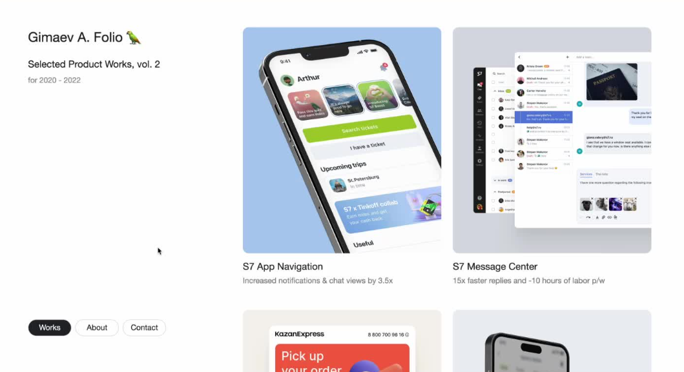
Slika 24 - Primjer kratke i jasne navigacije u web dizajnu

Dobra navigacija treba da bude jasna, tako da korisnik odmah zna šta svaka opcija radi. Oznake trebaju biti konkretne, na primjer „Pregled usluga“ ili „Kreiraj novu uslugu“. Navigacija treba da bude konzistentna i ista na svim stranicama. Struktura sadržaja treba da bude logična i poznata korisnicima. Ako aplikacija ima module za korisnike, proizvode i narudžbine, te tri opcije trebaju biti na istom nivou. Korisnik mora uvijek znati gdje se nalazi i kako da se vrati na prethodnu stranicu ili na početnu.

Responsive dizajn

Responsive dizajn znači da aplikacija automatski prilagođava izgled i funkcionalnost različitim uređajima. To znači da isti sadržaj može izgledati dobro i na desktopu, tabletu i telefonu. Ovo se postiže fleksibilnim mrežama, slikama koje se mijenjaju i CSS medija upitima.

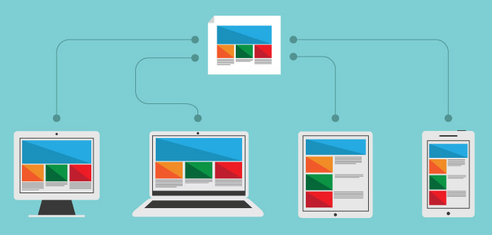
Slika 25 - Ilustracija koja prikazuje responzivan dizajn
Na desktopu sadržaj može biti u više kolona, sa horizontalnim menijem na vrhu. Na tabletu kolone se sužavaju, a meni može biti manji ili kompaktniji. Na telefonu kolone se slažu jedna ispod druge, a meni se često pretvara u ikonu „hamburger“. Dugmad i linkovi moraju biti dovoljno veliki da ih se može lako dodirnuti prstom. Responsive dizajn nije samo vizuelno prilagođavanje, nego i funkcionalno. Na primjer, velike tabele mogu se prikazati sažeto na malim ekranima, sa opcijom da se pojedinačni red proširi. Kada je responsive dizajn dobar, korisnik ne primjećuje prilagođavanje, sve djeluje prirodno.

Pristupačnost (accessibility)

Pristupačnost znači da aplikacija treba da bude upotrebljiva svima, uključujući osobe sa invaliditetom. To nije samo etika, nego i zakonska obaveza u mnogim zemljama.

Postoje tri glavna aspekta:
- Vizuelna pristupačnost – dobar kontrast teksta i pozadine, čitljiv font i informacije ne smiju biti prenesene samo bojom.
- Podrška za asistivne tehnologije – aplikacija treba da radi sa čitačima ekrana i da sve funkcije mogu da se koriste tastaturom.
- Kognitivna pristupačnost – jednostavan i jasan jezik, bez treperavih animacija i dovoljno vremena za čitanje i unos podataka.


Slika 26 - Praktični primjer osobe bez vida koja koristi web sajt jer je optimizovan za pristupačnost

Performanse i brzina učitavanja

Brzina učitavanja web aplikacije je jedan od najvažnijih faktora za korisničko iskustvo. Ako stranica ili aplikacija sporo reaguje, korisnik brzo gubi strpljenje i često odustaje od daljeg korišćenja. Zbog toga dizajneri i developeri moraju obratiti posebnu pažnju na optimizaciju performansi.

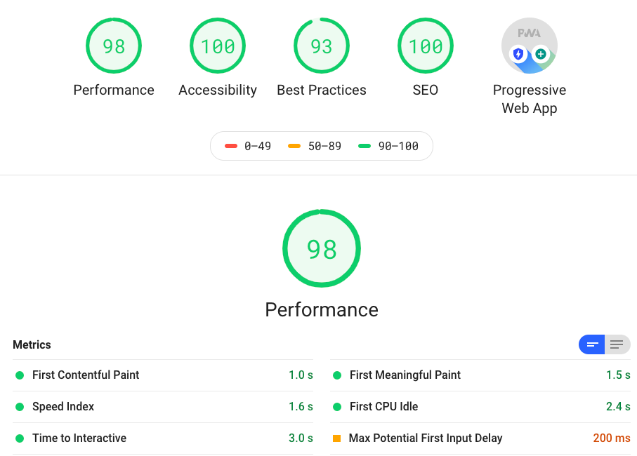
Slika 27 - Primjer korištenja Google Lighthouse-a za pregled performansi web sajta

Jedan od glavnih načina da se poboljša brzina je optimizacija slika. Velike slike koje se ne smanjuju ili ne kompresuju mogu drastično usporiti učitavanje stranice. Također, nepotrebne skripte i biblioteke treba ukloniti ili učitavati samo kada su potrebne. Keširanje je još jedan alat koji pomaže oko omogućavanja da se već učitani elementi čuvaju na računaru korisnika, tako da se ne preuzimaju ponovo svaki put kada se otvori stranica.

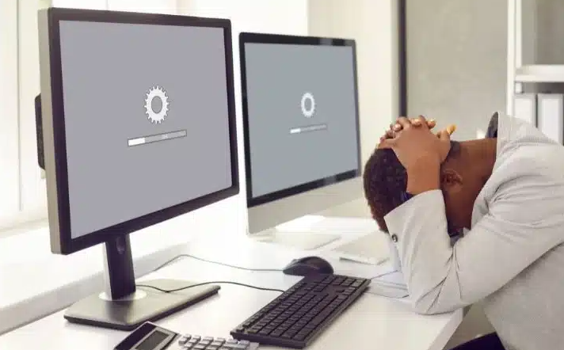
Slika 28 - Frustracija izazvana dugim očitavanjem web sajta
Brze aplikacije ne pomažu samo korisniku, nego i pretraživačima. Google i drugi pretraživači bolje rangiraju stranice koje se brzo učitavaju, što znači da će aplikacija biti lakše pronađena. Takođe, performanse nisu samo učitavanje stranice, nego i brzina reakcije elemenata unutar aplikacije. Na primjer, klik na dugme treba da rezultira skoro trenutnom reakcijom, bez dugog čekanja. Sporo otvaranje menija, formi ili tabele može frustrirati korisnika i smanjiti ukupno zadovoljstvo korišćenjem.

Moderni trendovi u web dizajnu

Web dizajn se stalno mijenja i napreduje. Danas su popularni minimalistički stil, jednostavne i jasne tipografije, intuitivne ikonice i animacije koje nisu naporne. Fokus je uglavnom na korisničkom iskustvu i jednostavnoj navigaciji, tako da korisnik brzo i lako može da obavi svoje zadatke.

Minimalistički dizajn

Minimalistički dizajn danas je jedan od najpopularnijih pravaca u web dizajnu. Ideja je da se ukloni sve što nije neophodno i da stranica ili aplikacija budu jednostavne, pregledne i fokusirane na ono što je korisniku stvarno važno. To znači da su boje uglavnom neutralne ili ograničen broj boja, fontovi jasni i čitljivi, a elementi raspoređeni tako da korisnik odmah vidi šta može da uradi.

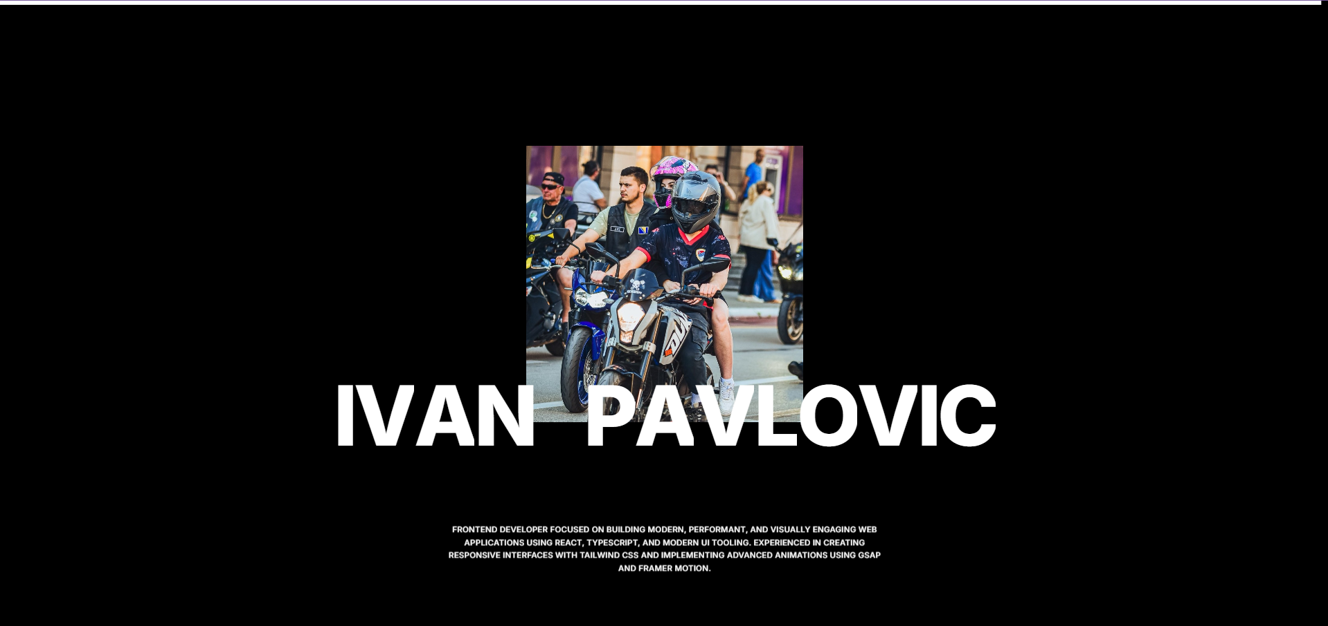
Slika 29 - Primjer minimalističkog preloader-a

Prednost minimalističkog dizajna je što smanjuje vizuelnu zbrku i olakšava navigaciju. Korisnik se ne gubi među previše informacija i dugmadi, već može brzo da pronađe ono što traži. Minimalizam također omogućava da se aplikacija brže učitava, jer nema nepotrebnih grafičkih elemenata ili teških animacija koje usporavaju rad.

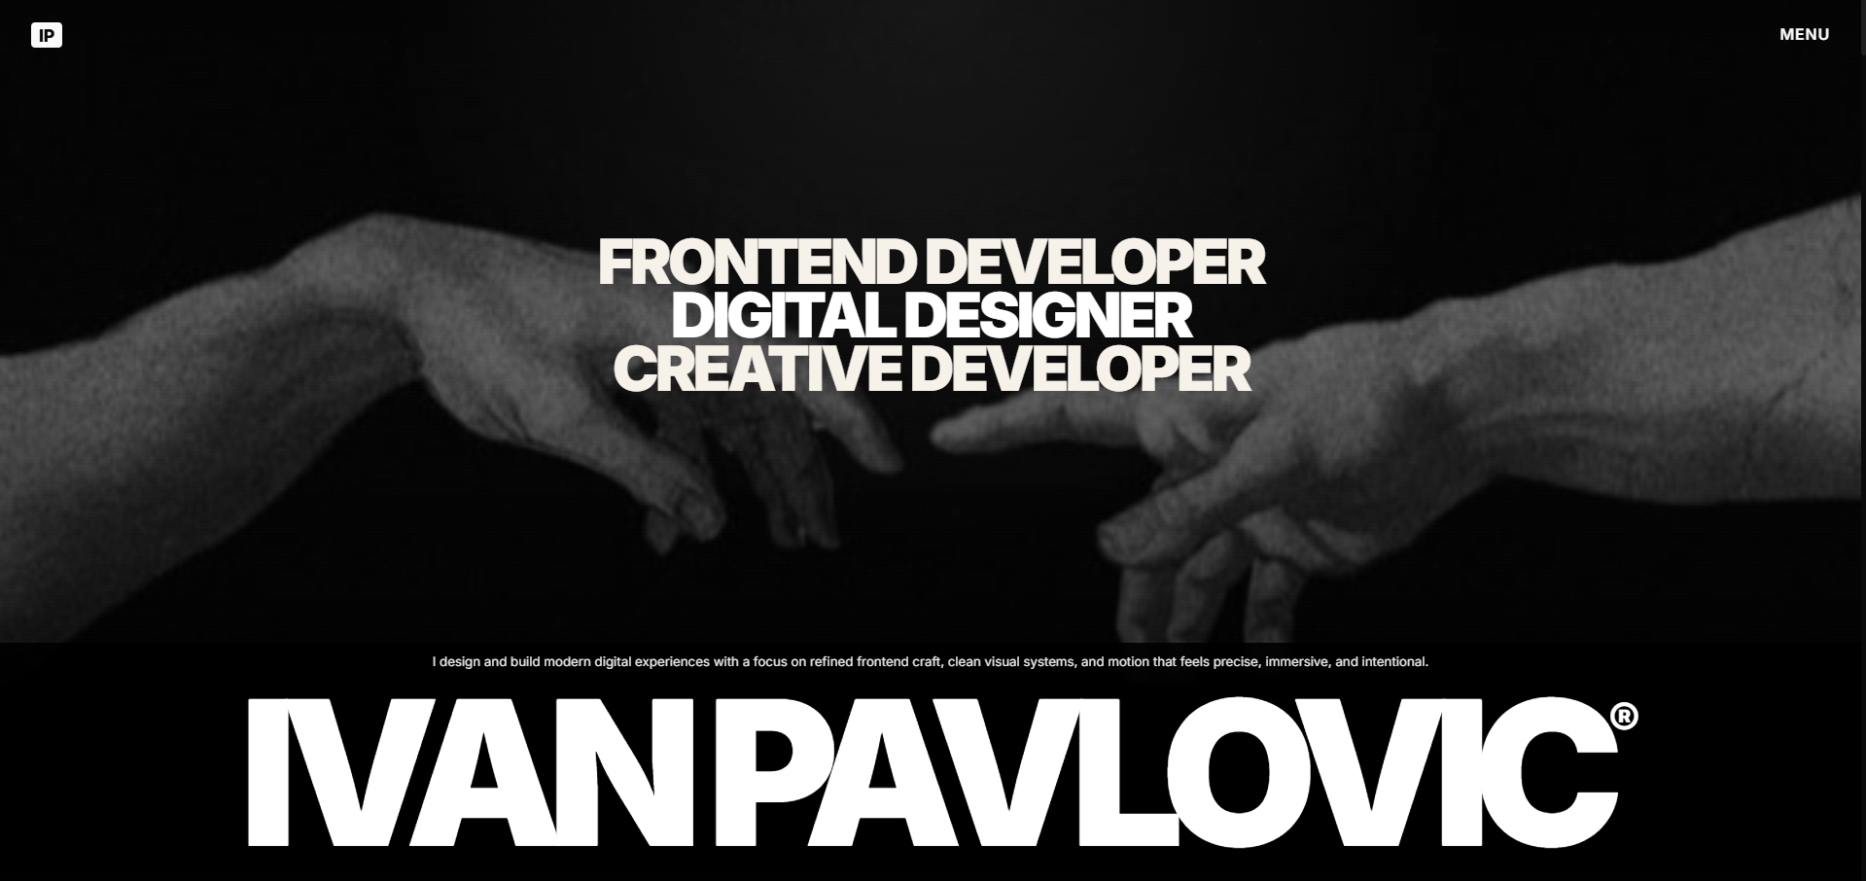
Slika 30 - Primjer minimalističkog home page-a

Primjeri minimalističkog dizajna uključuju web stranice sa puno praznog prostora, jasne i velike tipografije za naslove, jednostavne ikone i dugmad koja odmah govore šta rade. Animacije se koriste rijetko i samo kada dodaju vrijednost, na primjer da pokažu da je akcija uspješno izvršena.

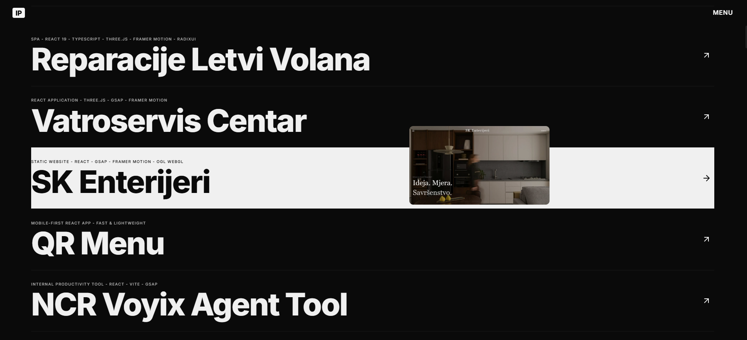
Slika 31 - Primjer minimalističkog stila na About sekciji
Minimalizam također pomaže u pristupačnosti, jer manje elemenata znači manje distrakcija i jasniji kontrast između važnih informacija. Na taj način korisnik, bez obzira na uređaj ili iskustvo, može jednostavno i brzo da koristi aplikaciju.

Mobile-first pristup

Mobile-first pristup znači da se web aplikacija prvo dizajnira za mobilne uređaje, a tek potom za tablete i desktop računare. Razlog je jednostavan, većina korisnika danas koristi telefone i tablete češće nego desktop računare. Ako dizajn funkcioniše dobro na mobilnom, veće verzije je lakše prilagoditi.

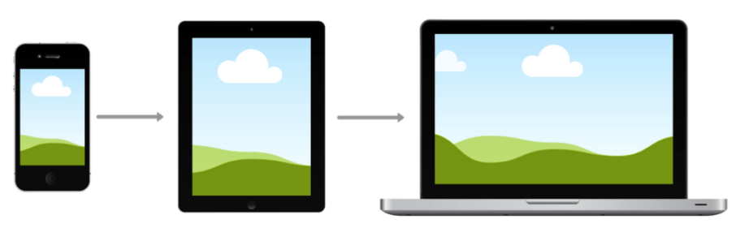
Slika 32 - Mobile-first pristup web dizajnu

Prilikom mobile-first dizajna važno je razmišljati o veličini ekrana, dodirnim interakcijama i brzini učitavanja. Dugmad moraju biti dovoljno velika da se lako dodiruju prstom, meni često ide u hamburger ikonu kako bi zauzeo manje prostora, a sadržaj se slaže vertikalno kako bi bio pregledan.

Prednost mobile-first pristupa je što prisiljava dizajnera da se fokusira na najvažnije funkcije i informacije. Na telefonu nema mjesta za pretrpanu navigaciju ili previše opcija, pa korisnik odmah vidi najbitnije. Nakon što je mobilna verzija gotova, lako je prilagoditi dizajn za veće ekrane dodavanjem kolona, većih slika i dodatnih informacija bez da se izgubi preglednost i funkcionalnost.

Mobile-first također poboljšava performanse. Aplikacije koje su optimizovane za mobilne uređaje obično koriste manje resursa, brže se učitavaju i bolje funkcionišu na sporijim mrežama, što je posebno važno za korisnike koji nemaju uvijek stabilnu internet konekciju.

ZAKLJUČAK

Danas, kad koristimo razne digitalne stvari, koliko nam je lako koristiti računar ili web aplikaciju jako utiče na to koliko će ona biti dobra. U ovom radu sam pokazao da su osnovni principi dizajna, kao što su jednostavnost, da sve bude slično na svim mjestima i da aplikacija daje povratnu informaciju, jako važni da aplikacija bude laka za korišćenje.

Takođe, kriterijumi upotrebljivosti i korisničko iskustvo zajedno pomažu da aplikacije budu ne samo funkcionalne, nego i intuitivne i prijatne za svakodnevno korišćenje.

Kad se primjene ova pravila, kao što su da aplikacija radi dobro na telefonu i kompjuteru, da svi mogu da je koriste i da radi brzo, onda više ljudi može da je koristi bez problema.

Pored toga, jako je važno da dizajn bude jednostavan i pregledan. Ako je sve pretrpano ili teško za shvatiti, korisnici brzo odustaju. Zato dizajneri često koriste boje, ikone i jednostavne poruke da bi korisniku olakšali snalaženje.

Još jedna stvar koja je bitna jeste da aplikacija bude pristupačna i ljudima koji možda imaju neke poteškoće, kao što su slabiji vid ili problemi sa sluhom. Kada se misli i na njih, više ljudi može da koristi aplikaciju bez frustracija.

Može se reći da stalno poboljšavanje interfejsa i korisničkog iskustva pomaže da web aplikacije budu efikasne, sigurne i prilagođene korisnicima. Ako se ovome posveti pažnja, onda ljudi rado koriste aplikaciju i manje greše, što je cilj svakog dobrog dizajna.

POPIS SLIKA

Slika 1 - Istorija HCI razvoja tokom godina 2
Slika 2 - 10 heuristika upotrebljivosti za dizajn korisničkog interfejsa 3
Slika 3 - Uređaj koji omogućava eye-tracking 3
Slika 4 - Primjer CLI interfejsa 5
Slika 5 - Primjer GUI interfejsa 6
Slika 6 - HTML, CSS i JavaScript tehnologije korištene za razvoj web baziranog interfejsa 7
Slika 7 - Primjer savremenog interfejsa razvijen za mobilne uređaje 7
Slika 8 - Primjer upotrebe proširene stvarnosti 8
Slika 9 - Primjer jednostavnog i jasnog interfejsa 9
Slika 10 - Konzistentnost u korisničkom interfejsu i korisničkom iskustvu 10
Slika 11 - Primjer korištenja automatizacije i prečica za postizanje efikasnog interfejsa 11
Slika 12 - Responzivan dizajn aplikacije za sve uređaje 11
Slika 13 - Sve karakteristike koje čine efektivan interfejs 13
Slika 14 - Primjer ne efikasnog interfejsa 14
Slika 15 - Dodatni primjer ne efikasnog interfejsa 14
Slika 16 - četiri metode koje možemo koristiti da poboljšamo naučivost u UX dizajnu 15
Slika 17 - Primjer konfuznog korisničkog interfejsa kroz šalu u Simpson-ima 16
Slika 18 - Web sajtovi koji ostvaruju zapamtljivost među korisnicima 17
Slika 19 - Metode koje čine kompletan i ispravan korisnički interfejs 18
Slika 20 - Primjer veze između UX-a i UI-a 18
Slika 21 - Primjer ergonomije na web sajtu optimizovan za mobilne uređaje 19
Slika 22 - Vizuelno privlačan web sajt koji zadržava posmatrača 20
Slika 23 - Dizajn web aplikacije za različite ekrane 21
Slika 24 - Primjer kratke i jasne navigacije u web dizajnu 21
Slika 25 - Ilustracija koja prikazuje responzivan dizajn 22
Slika 26 - Praktični primjer osobe bez vida koja koristi web sajt jer je optimizovan za pristupačnost 23
Slika 27 - Primjer korištenja Google Lighthouse-a za pregled performansi web sajta 23
Slika 28 - Frustracija izazvana dugim očitavanjem web sajta 24
Slika 29 - Primjer minimalističkog preloader-a 25
Slika 30 - Primjer minimalističkog home page-a 25
Slika 31 - Primjer minimalističkog stila na About sekciji 26
Slika 32 - Mobile-first pristup web dizajnu 26

CITATNI IZVORI

Coursera Staff. (17. Septembar 2025). What Is Usability? Designing for Ease. Dohvaćeno iz Coursera: https://www.coursera.org/articles/what-is-usability-and-why-it-matters?
Dix, A., & Finlay, J. (2004). Human-Computer Interaction. Harlow: Pearson Education.
Hornbæk, K., Kristensson, P. O., & Oulasvirta, A. (2025). Introduction to user interfaces. U O. U. Press, Introduction to Human-Computer Interaction (str. 389–404). Oxford: Oxford University Press.
Interaction Design Foundation. (2019). Principle of Consistency and Standards in User Interface Design. Dohvaćeno iz Interaction Design Foundation: https://www.interaction-design.org/literature/article/principle-of-consistency-and-standards-in-user-interface-design
International Journal of Information Management. (2020). User satisfaction definition and related concepts. Dohvaćeno iz ScienceDirect Topics: https://www.sciencedirect.com/topics/social-sciences/user-satisfaction
Iqbal, M. W., Shinan, K., Shahid Rafique, S. R., Alourani, A., Ashraf, M. U., & Ab Rahim, N. Z. (2024). Usability and optimization of online apps in user’s context. PeerJ Computer Science, 10, e2561. doi:https://doi.org/10.7717/peerj-cs.2561
Oviatt, S. (2012). Multimodal interfaces. U J. A. Jacko (Ur.), The Human-Computer Interaction Handbook: Fundamentals, Evolving Technologies, and Emerging Applications (str. 405–430). Boca Raton, FL, USA: CRC Press.
Shehzad, D. (19. February 2025). The importance of consistency in UI design. Dohvaćeno iz AJ Graphics: https://aj-graphics.org/2025/02/19/the-importance-of-consistency-in-ui-design
The Editors of Encyclopaedia Britannica. (n.d.). Graphical user interface (GUI). Dohvaćeno iz Encyclopaedia Britannica: https://www.britannica.com/technology/graphical-user-interface

